Утвержден постановлением
администрации сельского
поселения «Село Маяк»
Нанайского муниципального
района Хабаровского края
от 05.11.2019 № 78

Дизайн проект
благоустройства общественной территории
«Детская игровая площадка», расположенной по адресу: примерно в 17 м. по направлению на юго-восток от ориентира нежилого здания, адрес ориентира: Хабаровский край, Нанайский район, с. Маяк, ул. Центральная, д. 27

Маяк 2019-2020
СОДЕРЖАНИЕ
1. Общие положения.
2. Визуализация территории.
2. Название проекта и аннотация.
3. Описание проекта.
4. Цель проекта.
5. Задачи проекта.
6. Результаты проекта.
7. Примерная визуализация
объектов благоустройства.

1. Общие положения.

К включению в программу «Формирование комфортной городской среды» предлагается оборудование детской игровой площадки, расположенной по адресу: примерно в 17 м. по направлению на юго-восток от ориентира нежилого здания, адрес ориентира: Хабаровский край, Нанайский район, с. Маяк, ул. Центральная, д. 27.
Численность населения в селе Маяк составляет 1800 человек, из них 350 детей дошкольного и школьного младшего возраста.
Необходимость выполнения мероприятий по оборудованию детской игровой площадки в рамках проекта, обусловлена потребностью детей в организации благоустройства территории в целях формирования комфортной и современной городской среды.
В случае реализации проекта, в селе Маяк появится необходимая благоустроенная территория для полноценного отдыха и досуга детей.
Проект благоустройства охватывает территорию «Детская игровая площадка» площадью около 474,00 кв. м., на которой будет установлена детская игровая площадка, а также элементы детского уличного игрового оборудования с целью организации содержательного досуга, отвечающие по своим техническим характеристикам требованиям современной городской среды.
В структуре села:

1- территория детской игровой площадки;
2- подъезд и проход к детской игровой площадке.

2. Визуализация в идее фотографии предлагаемой к оборудованию территории (настоящее время)

Фото территории: примерно в 17 м. по направлению на юго-восток от ориентира нежилого здания, адрес ориентира: Хабаровский край, Нанайский район, с. Маяк, ул. Центральная, д. 27 (настоящее время).

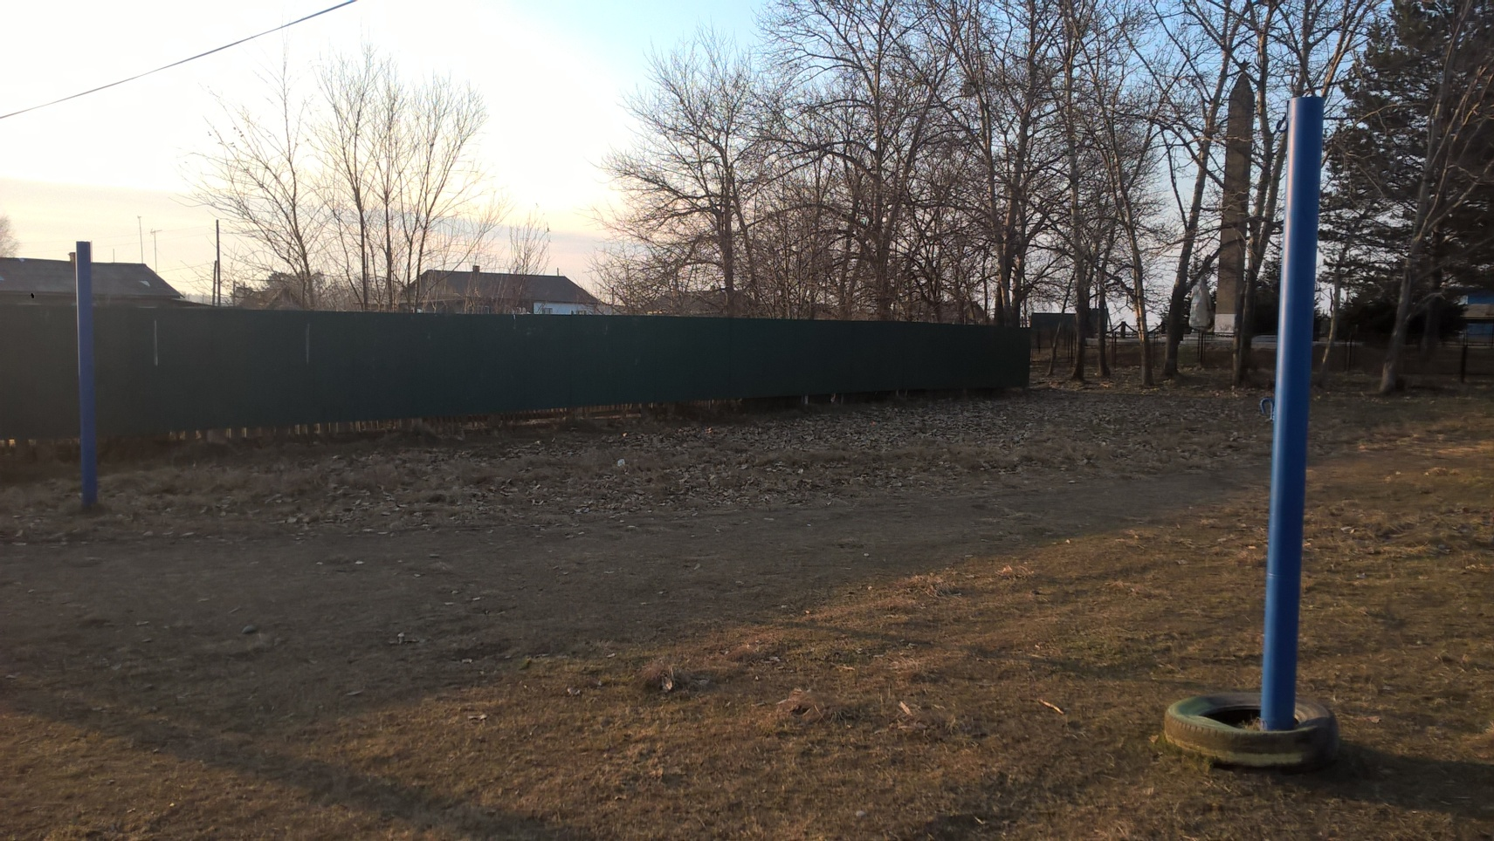

3. Название проекта и его аннотация
Детская игровая площадка – территория, на которой расположены элементы уличного игрового оборудования с целью организации содержательного досуга. Игровое оборудование, в свою очередь, представляет собой набор конструктивных сооружений, способствующих физическому и умственному развитию, оказывая при этом благоприятное воздействие на социальную адаптацию ребенка.

4. Описание проекта
В целях реализации Программы предлагается следующий перечень работ по благоустройству детской игровой площадки:
1. Установка детского и спортивного оборудования (детский игровой комплекс, качели, песочница, скамейки, урны, фонари уличного освещения, изгородь металлическая).

5. Цель проекта.
Целью проекта является организация досуга детей дошкольного и младшего школьного возраста в селе Маяк.

6. Задачи проекта.
- Развитие и совершенствование физических и духовных качеств личности ребенка;
- Пропаганда здорового образа жизни;
- Создание психологического комфорта у детей (формирование общения в коллективе сверстников, социализация детей, социальная адаптация детей с ограниченными возможностями здоровья);
- Формирование потребности в ежедневной двигательной деятельности;
- (укрепление мышечной системы, повышение жизненного тонуса);
- Повышение детского организма выносливости и устойчивости к неблагоприятным воздействиям внешней среды;

7. Результаты проекта.
Реализация проекта:
-Позволит организовать надлежащим образом досуг жителей;
- Сформирует эстетический облик населенного пункта;

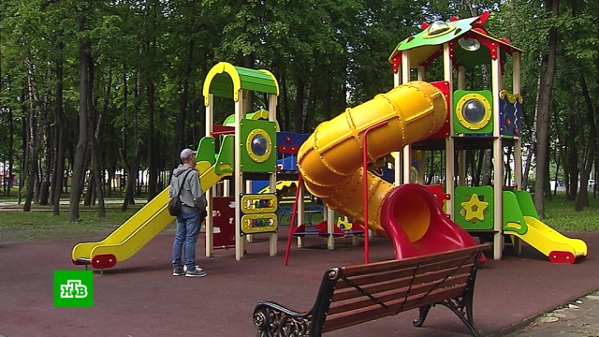
8. Примерная визуализация объектов благоустройства, планируемых
к размещению в сельском поселении «Село Маяк»

